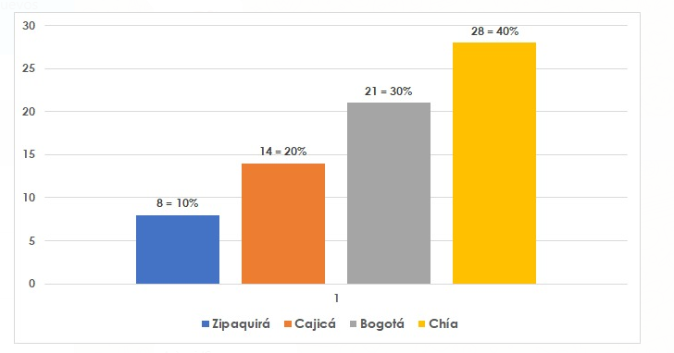
Figura 4. Zonas geográficas beneficiadas en la implementación del modelo didáctico.
Fuente: elaboración propia.

